高中公民與社會發展科
內地考察活動工作紙：南沙發展規劃及明珠灣開發展覽中心

甲. 考察主題

建議學習重點 | 與公民科課程相關的部分
- 認識南沙區的歷史發展  - 認識南沙規劃的概念、現況及發展前景  - 了解南沙在粵港澳大灣區的發展優勢 | 主題 2：改革開放以來的國家  - 課題：國家的發展與香港融入國家發展大局  - 近期的五年發展規劃的重點及相關政策，以及這些重點和政策與促進國家和香港發展的關係  - 涉及香港的發展規劃和政策（粵港澳大灣區建設、《內地與香港關於建立更緊密經貿關係的安排》）與促進香港發展的關係

乙. 考察前準備

資料一：南沙區概況及位置

廣州南沙新區，地處粵港澳大灣區幾何中心、珠江出海口，距香港38海里、澳門41海里。全區面積803平方公里，實際管理人口120餘萬人。  廣深港高鐵的慶盛站位於南沙區內，從香港西九龍站至慶盛站，車程35分鐘。將於2022年底動工興建的「廣中珠澳高鐵」亦設慶盛站，令該站可同時直達港澳，成為粵港澳大灣區交通樞紐之一。 | 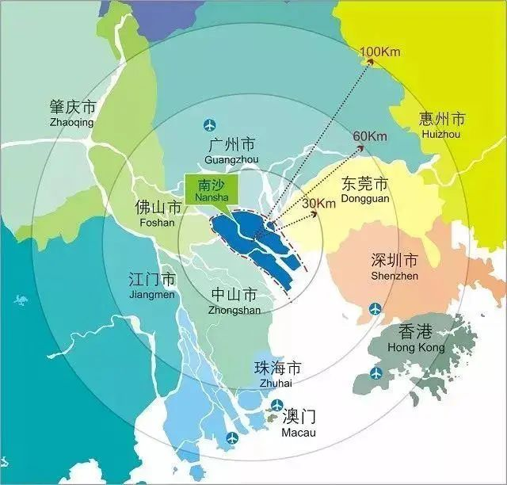  （上圖藍色部分為南沙區範圍）
參考資料：
- 〈廣州南沙地理區位〉，廣州市南沙區人民政府網頁
http://www.gzns.gov.cn/tzns/tzhj/dlqw/index.html
- 〈南沙慶盛站成灣區樞紐 將同時直達港澳〉，2022年6月29日，文匯網
https://www.wenweipo.com/a/202206/29/AP62bbe849e4b033218a54d5e5.html
- 圖片取自〈廣州南沙團組織：從培育青年獲得感開始打破發展障礙〉，2018年4月16日，中國青年報網頁
https://shareapp.cyol.com/cmsfile/News/201804/16/share75082.html?t=1543682286&nid=

資料二：南沙區發展規劃歷程

日 期 | 事 件
1993年5月12日 | 國務院批准設立廣州南沙經濟技術開發區，面積為9.9平方公里
2001年8月21日 | 廣州南沙經濟技術開發區建設指揮部成立，負責開發區範圍內規劃、用地、開發、建設、管理
2005年4月28日 | 國務院批准設立廣州市南沙區，面積527.66平方公里
2012年9月6日 | 國務院正式批覆《廣州南沙新區發展規劃》，南沙新區確立為國家級新區
2015年4月21日 | 中國（廣東）自由貿易試驗區廣州南沙新區片區正式掛牌
2019年2月 | 《粵港澳大灣區發展規劃綱要》發布，南沙區被定位為粵港澳全面合作示範區
2022年6月 | 國務院印發《廣州南沙深化面向世界的粵港澳全面合作總體方案》，旨在將南沙打造成為香港、澳門更好融入國家發展大局的重要載體和有力支撐。（另見資料四）
參考資料：〈南沙發展時間線〉，2022年6月15日，文匯網
https://www.wenweipo.com/a/202206/15/AP62a8f303e4b033218a5226ae.html

資料三：節錄及整理國務院印發《廣州南沙深化面向世界的粵港澳全面合作總體方案》的重點內容（包含文字及視頻）

指導思想 | ……堅定不移貫徹「一國兩制」方針，深化粵港澳互利共贏合作，厚植歷史文化底蘊，加快建設科技創新產業合作基地、青年創業就業合作平台、高水準對外開放門戶、規則銜接機制對接高地和高品質城市發展標杆，將南沙打造成為香港、澳門更好融入國家發展大局的重要載體和有力支撐。
兩階段發展目標 | 到2025年  - 南沙粵港澳聯合科技創新體制機制更加完善，產業合作不斷深化，區域創新和產業轉化體系初步構建。  - 青年創業就業合作水準進一步提升，教育、醫療等優質公共資源加速集聚，成為港澳青年安居樂業的新家園。  - 市場化法治化國際化營商環境基本形成，攜手參與「一帶一路」建設取得明顯成效。  - 綠色智慧節能低碳的園區建設運營模式基本確立，先行啟動區建設取得重大進展。
到2035年

- 南沙區域創新和產業轉化體系更趨成熟，國際科技成果轉移轉化能力明顯提升。
- 生產生活環境日臻完善，公共服務達到世界先進水準，區域內港澳居民數量顯著提升。
- 國際一流的營商環境進一步完善，在粵港澳大灣區參與國際合作競爭中發揮引領作用，攜手港澳建成高水準對外開放門戶，成為粵港澳全面合作的重要平台。

五大發展方向 | - 建設科技創新產業合作基地  - 創建青年創業就業合作平台  - 共建高水準對外開放門戶  - 打造規則銜接機制對接高地  - 建立高品質城市發展標杆
相關的介紹視頻 | 視頻 1：「國務院印發《南沙方案》五大任務 三年內打造港澳青年安居樂業新家園」  （片長4分10秒，粵語旁白，中文字幕）  https://www.speakout.hk/港人點播/83813/-短片-協同港澳-面向世界-國務院印發-南沙方案-五大任務-三年內打造港澳青年安居樂業新家園
視頻 2：「國務院印發《廣州南沙深化面向世界的粵港澳全面合作總體方案》—廣州南沙自貿區（2022）」
（片長1分42秒，粵語旁白，中文字幕）
https://www.youtube.com/watch?v=1RO-iqASOag

參考資料：
- 〈國務院關於印發廣州南沙深化面向世界的粵港澳全面合作總體方案的通知〉，2022年6月6日，中華人民共和國中央人民政府網頁
http://www.gov.cn/zhengce/content/2022-06/14/content_5695623.htm
- 〈一圖讀懂廣州南沙深化面向世界的粵港澳全面合作總體方案〉，2022年6月16日，廣州市南沙區人民政府網頁 www.gzns.gov.cn/nsdt/nsyw/content/post_8341634.html

資料四：南沙發展與香港的關係（包含文字及視頻資料）

行政長官李家超在貫徹落實《南沙方案》系列政策推介會中指出，南沙背靠廣東省的廣闊市場，產業體系完整，高端製造業強韌，香港可以善用國際化的特點和優質的專業服務，與南沙優勢互補，引領國內外投資者共同開拓大灣區的商機。

中央發布《南沙方案》（《廣州南沙深化面向世界的粵港澳全面合作總體方案》）以來，南沙區政府先後推出多項政策措施，鼓勵和支持香港居民和企業到南沙發展，當中包括：支持港澳青年創業就業「新十條」政策、在南沙工作的港澳居民個人所得稅優惠政策、《廣州南沙新區支持科技創新的十條措施》。在粵港兩地政府和人民的共同努力下，《南沙方案》帶來的機遇是無限的，因此特區政府促進各界在南沙開拓更寬廣的空間。

全國政協副主席梁振英指出，大灣區的九個廣東省城市總人口是香港的十倍，相關生產總值亦是香港的四倍多，認為香港要把握機遇與鄰近城市合作，從中獲益。
視頻：「廣州市長：南沙發展是與港澳相融相生」
（片長1分20秒，粵語旁白，中文字幕）
https://news.now.com/home/international/player?newsId=480625

參考資料：
- 〈行政長官在貫徹落實《南沙方案》系列政策推介會致辭〉，2022年12月14日，香港政府一站通
https://www.info.gov.hk/gia/general/202212/14/P2022121400400.htm
- 〈梁振英：大灣區9城市總人口是香港10倍 香港可與鄰近城市合作從中獲益〉，2023年2月20日，香港新聞網http://www.hkcna.hk/docDetail.jsp?id=100283468&channel=4371

資料五：簡介明珠灣開發展覽中心

明珠灣開發展覽中心位於南沙新區明珠灣靈山島鳳凰一橋的東側，總建築面積12,000平方米（含地下室），展示區域面積3,800平方米，主體建築樓高六層，其中一層（含夾層）為明珠灣規劃建設展示館，第二至六層為辦公所。

展覽中心是整個明珠灣區開發建設的形象展示窗口，向世界展示明珠灣開發建設成果，為招商引資工作服務。展覽中心主要圍繞南沙及明珠灣的規劃情況、「綠色生態（右下圖）、低碳節能、智慧城市、嶺南特色」等建設理念、以及相關的招商引資政策，對明珠灣區作綜合性介紹。

展覽中心由華南理工大學建築設計研究院的學者設計，建築整體造型好像一條正在騰躍江面、跳躍龍門的鮫魚，以及一座矗立江邊的燈塔，預示南沙區作為國家級新區，必將以嶄新繁榮形象向世界展現。展覽中心的室外場地設計以桑基魚塘作藍本（左下圖）。桑基魚塘概念源遠流長，是嶺南地區獨特的農業生產文化。將桑基魚塘的肌理作為場地劃分肌理，令區內的空間尺度更具人文特色，同時勾畫出不同大小的公共空間。
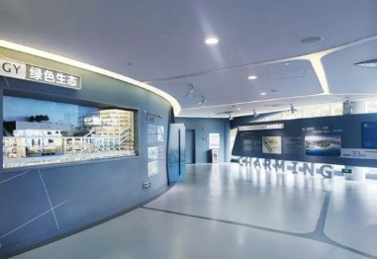
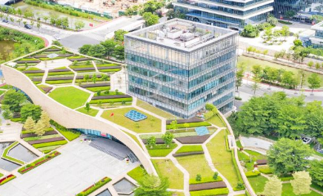

參考資料：文字及相片取自以下資料
- 〈展覽中心〉，廣州市南沙區人民政府網頁 http://www.gzns.gov.cn/tzns/mzwq/zlzx/
- 〈明珠灣起步區〉，2021年8月31日，廣東省人民政府網頁
http://dfz.gd.gov.cn/gdcy/yqhxtj/content/post_3500459.html
預習題目

- 根據資料一，從南沙的地理位置及其交通基建設施，說明南沙在粵港澳大灣區的發展優勢。

- 根據資料二至四，綜合指出南沙將會在經濟、法律、科技、青年創業等方面怎樣深化與港澳地區之間的合作。

經濟

法律
科技
青年創業

丙. 考察期間的任務

任務一：考察明珠灣開發展覽中心的展品

- 在下表概略介紹明珠灣開發展覽中心其中三個展廳。

明珠灣總規劃廳
起步區特色廳
營商環境廳

- 試在明珠灣開發展覽中心選出兩件能展示南沙目前發展成就或未來發展願景的展品，拍下相片貼在下表，並簡略說明。

展  品  一 | 相片：  該展品能展示南沙目前發展成就或未來發展願景的原因：
展  品  二 | 相片：  該展品能展示南沙目前發展成就或未來發展願景的原因：

任務二：重點記錄專題講座講者的分享內容

行程將會安排在南沙考察期間出席一場專題講座，了解南沙的發展機遇和粵港合作項目，試在下表摘錄講者的相關演講內容。

南
沙
的
發
展
機
遇
粵  港  合  作  項  目 | 合作項目一
 | 合作項目二

丁. 考察後的反思

綜合從考察及參與講座所獲的資料，南沙在粵港澳大灣區發展當中具備哪些優勢？香港又可以如何配合這些優勢而掌握發展機遇？

-- 完 --
公民與社會發展科
內地考察工作紙使用指引
- 內地考察工作紙（下稱工作紙）以教師為對象，旨在為教師提供規劃與安排內地考察學與教活動的參考。
- 工作紙包括四部分 （甲：考察主題；乙：考察前準備；丙：考察期間的任務；丁：考察後的反思），以協助教師規劃考察前、考察期間與考察後的活動，讓學生有系統地認識所考察的參訪點。
- 工作紙所提供的資料、視頻、相片、圖片、思考問題與回答提示等可作多用途使用，如考察前教學材料、考察規劃和學與教的參考或學生課業等。
- 就工作紙內容（包括所提供閱讀材料與答案提示等），教師可以提供適切的補充與調節，但必須按照《公民與社會發展科課程及評估指引》（中四至中六）（2021）（下稱《指引》）的課程理念與宗旨，選取其他正確可信、客觀持平的學與教資源，以助學生建立穩固的知識基礎，培養正面價值觀和積極的態度，以及提升慎思明辨、解難等思考能力和不同的共通能力。
- 工作紙建議多元化的考察任務，包括觀察當地情況、拍攝相片和短片、索取參訪場館所提供的介紹單張等。教師應按實際行程安排、當地現況，校本情況、學生學習多樣性、能力與興趣，以及教學等需要作出合適的調整。
- 工作紙因應個別參訪點考察重點而設計，教師亦可按學與教需要進一步綜合與拓展，開發以主題為本（例如文化保育、大灣區經濟發展等）的資源。
- 除工作紙所提供的資料、視頻、相片、圖片外，教師亦應積極鼓勵學生考察前後自行搜集及閱讀行程相關的資料，並提供適切的指導，協助學生作好考察準備，以培養學生的自學能力和習慣。
- 教師規劃內地考察學習活動時，亦應透過瀏覽參訪點官方網站等方法，掌握當地最新資訊，以設計合適的考察活動。
- 工作紙部分資料可能在教師使用時已有所更新，教師可瀏覽網址，以取得最新資料。
- 請同時參閱《指引》以了解內地考察學與教的要求與安排。

摘錄其中兩項講者所介紹的合作項目。如講者所介紹的合作項目屬於不同範疇（例如經濟、科技、法律），則所摘錄的兩個項目不應屬於相同範疇。

